5.1. FIZIKALNE I KEMIJSKE PROMJENE

Odgovori na pitanja.
1. Ako od plastelina napravimo kockicu, jesmo li dobili novu tvar ili i dalje imamo plastelin?
_______________________________________________________

2. Izgaranjem drveta dobiva se pepeo. Jesu li drvo i pepeo jedna te ista tvar? _______________________________________________________

Promjene tijekom kojih tvar ostaje istog kemijskog sastava, ali se mijenjaju neka fizikalna svojstva, nazivamo fizikalnim promjenama.

Zgužvamo li list papira, promijenili smo mu oblik, no ne i kemijski sastav. To je još uvijek papir.
Taljenjem leda nastaje tekuća voda, a hlađenjem tekućeg željeza dobivamo čvrsto željezo.
Stoga su promjene agregacijskih stanja fizikalne promjene tvari.

Pokus: FIZIKALNE PROMJENE
Kemijski pribor i kemikalije:
- stalak s epruvetom
- kapaljka
- mala žlica
- predmetno stakalce
- stakleni štapić
- plamenik
- drvena hvataljka
- kuhinjska sol
- voda

Aktivnosti tijekom pokusa:
- Ulij malo vode u epruvetu.
- Dodaj pola žličice soli u epruvetu.
- Miješaj sadržaj staklenim štapićem dok se sol ne otopi.
- Kapni na predmetno stakalce dvije kapi dobivene otopine.
- Zagrijavaj stakalce iznad blagog plamena pridržavajući ga drvenom hvataljkom.
- Prati promjene i zabilježi opažanja.
_____________________________________________________
_____________________________________________________
_____________________________________________________

Nacrtaj opažanja.

Zagrijavanjem slane otopine na predmetnom stakalcu primjećujem

_____________________________ zaostalu na staklu.
(bijelu krutinu / zelenu tekućinu)

Tvar zaostala na staklu je _______________________________.
(šećer / sol)

Što se dogodilo s vodom tijekom zagrijavanja? _______________________________________________________
Otapanje soli u vodi je _________________________ promjena.
(fizikalna / kemijska)

Promjene tijekom kojih nastaju nove vrste tvari, drugačijeg kemijskog sastava nazivamo kemijskim promjenama ili kemijskim reakcijama.

Ostavimo li vino na zraku, ono se ukiseli.
Nastaje nova tvar drugačijih svojstava − vinski ocat.

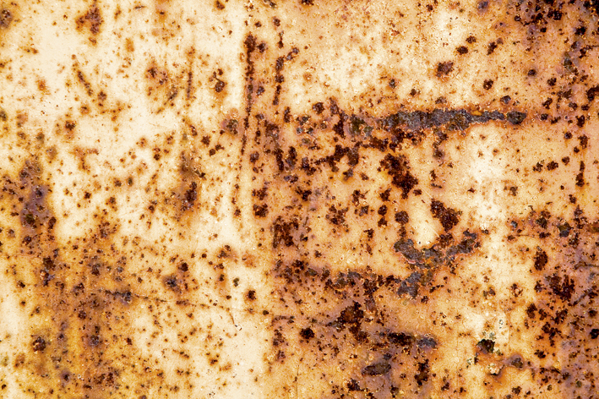
Željezo na vlažnom zraku hrđa.

Fotosintezom u biljkama iz ugljikova dioksida i vode nastaju nove tvari − šećer i kisik, pa je i ovo kemijska promjena.

Gorenje bilo koje tvari je kemijska promjena.
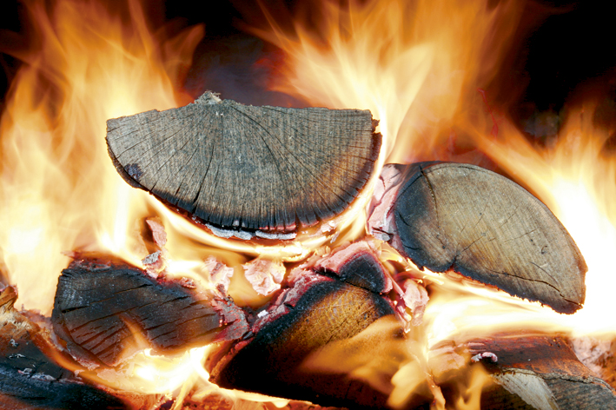
Gorenjem drva nastaje nova tvar – pepeo.

Dozrijevanje i trunjenje voća također su kemijske promjene.
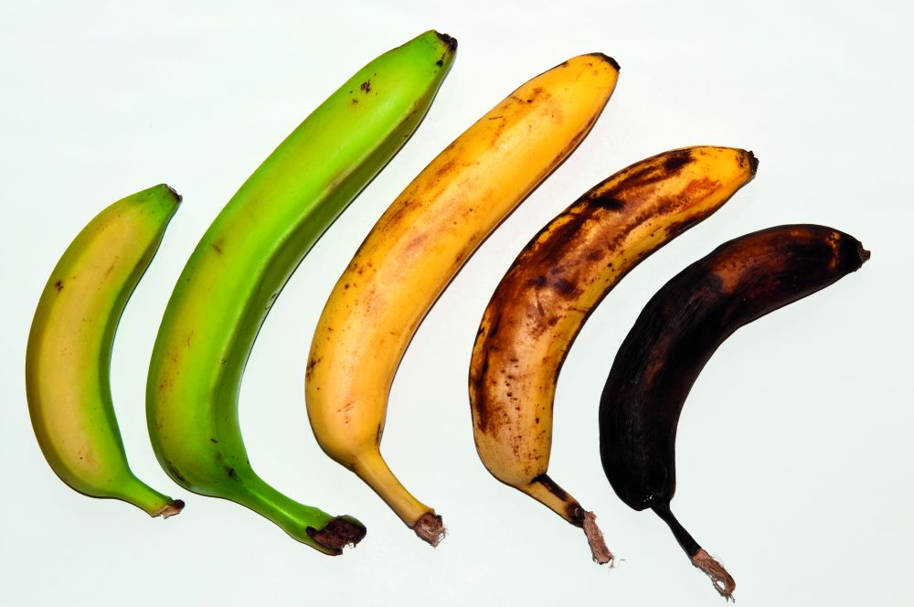

Pokus: KEMIJSKE PROMJENE − ZAGRIJAVANJE ŠEĆERA
Kemijski pribor i kemikalije:
- stalak s epruvetom
- drvena hvataljka
- plamenik
- šećer

Aktivnosti tijekom pokusa:
- Stavi malo šećera u suhu epruvetu.
- Zagrijavaj na blagom plamenu epruvetu sa šećerom.
- Prati promjene i bilježi opažanja.
_______________________________________________________
_______________________________________________________
_____________________________________________________

Tijekom zagrijavanja šećera u epruveti primjećujem da se šećer

najprije ______________________________.
(rastalio / ispario)

Potom je došlo do promjene boje tvari, prvo u _______________ ,

a nakon dužeg zagrijavanja u ___________________ boju.
(zelenu / crnu)

Je li tvar koja je nastala dužim zagrijavanjem, šećer ili neka nova tvar? _______________________________________________
Zagrijavanjem šećera izazivamo ____________________ promjenu.
(fizikalnu / kemijsku)

Provjeri svoje znanje.

Dopuni rečenice.

Promjene dijelimo na _______________ i ________________ . Kemijske promjene dovode do nastajanja novih ____________ .
Isparavanje vode je __________________ promjena.
Dozrijevanje voća je _______________ promjena.

Zaokruži je li navedena promjena kemijska ili fizikalna.

gorenje alkohola | KEMIJSKA | FIZIKALNA
truljenje lišća | KEMIJSKA | FIZIKALNA
taljenje željeza | KEMIJSKA | FIZIKALNA
hrđanje željeza | KEMIJSKA | FIZIKALNA
rezanje papira | KEMIJSKA | FIZIKALNA
prženje mesa | KEMIJSKA | FIZIKALNA

